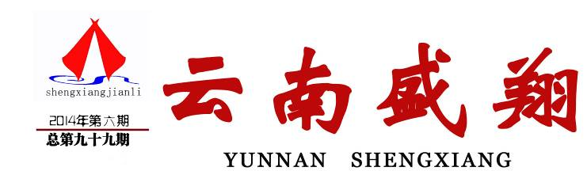

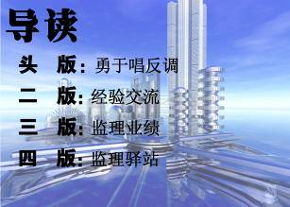

云南盛翔工程建设监理咨询有限公司 www.ynsxjl.com 电话：0871—8686123 传真：0871—8685968


我们现有的管理人员定期交流会、总监会、年轻人交流会等，交流的方式是好的，但效果不行。形成了1-2个人主讲，其他人沉默的格局。好像主讲管理人所讲的都是对的，给大家造成一种错觉，不知不觉形成了另类的一种“团队精神”。也给一些心里有意见的人一种误导，那就是其他人意见一致，自己的意见一定是错的，谁也不愿意破坏所谓的团队统一意见。这种结果是当决定的事件有一定的成效时，就归功于一把手和具体执行的人。当结果不好时，具体执行的人就把责任推向一把手。而一把手因为是自己决策的事也不好对别人问责，责任就不了了之，损失由团队承担。有时较小的损失企业还经得起折腾，但碰到大的损失就会导致企业衰退或消亡。现在我们的企业就有这种不好的现状，管理人员只会执行不会思考，没有自己的独立判断和在执行中修补的能力。看似企业正常，其实并不正常。或者已知企业不正常却开始为自己谋路，当企业不在时自己仍能过得不错。所以一个好的管理人员应该少一些奴性，多一些思考和独立做出结果的综合能力，在艰难的情况下能修补决策者的不足。在交流中要讲出自己的看法，哪怕这些看法很不中听，必要时要甘冒被隔离在团队之外的风险。如果你是一把手，学会指定某人唱反调，他将不是团队里最受欢迎的人，但却是最重要的人。
【方卫星】



成年人是未成年人的对称，我国《民法通则》规定：18周岁以上的公民是成年人。即凡是满18周岁的公民，不论是性别、精神健康状况如何，均视为成年人。达到成年且精神健全的人具有完全的民事行为能力是完全民事行为能力人。因此，对自己负责是一种成人心态。把自己看作独立的个体，追求成就和自由，能够逆境求变，懂得自己不断反省。反之，对自己不负责是一种儿童心态，凡事依赖别人或者在乎别人的看法，犯了错就找各种借口。
公司的每一位员工需要具有更多的成年人逻辑，凡事对自己负责，对公司负责，不找借口，提供结果兑现。
【夏继鹏】



随着建筑行业法律法规和社会问责机制的不断完善，很多监理从业人员是谈事故变色，不论是质量事故还是安全事故我们都是很避讳，但并不因为不提就不会发生，因事故发生的性质决定了事故是不可能完全避免的，我们只有总结经验，吸取教训，采取有效措施予以预防。
既然事故不可能完全避免，当事故发生时监理工程师应该如何处理就成了我们必须面对的问题。我们以工程质量事故为例，首先当现场质量事故发生后监理工程师应第一时间到现场了解事故情况，按造成损失严重程度进行判断，只有损失大于5000元人民币才能定性为质量事故，否则仅作为质量问题进行处理。质量事故可分为1、一般质量事故： ①直接经济损失在5000元（含5000元）以上，不满50000元的；②影响使用功能和工程结构安全，造成永久质量缺陷的；2、严重质量事故：①直接经济损失在50000元（含50000元）以上，不满10万元的；②严重影响使用功能或工程结构安全，存在重大质量隐患的；③事故性质恶劣或造成2人以下重伤的。3、重大质量事故：①直接经济损失10万元以上的；②工程倒塌或报废的；③由于质量事故，造成人员死亡或重伤3人以上。4、特别重大事故：①直接经济损失500万元以上的；②性质特别严重；③一次造成人员死亡30人及以上。其中重大质量事故又分为四级。清楚了质量事故分类后，我们就可有的放矢的进入处理程序了，首先由总监理工程师签发《工程暂停令》，并要求停止进行质量缺陷部位和与其相关部位及下道工序施工，应要求施工单位采取必要的措施，防止事故扩大并保护好现场。同时，要求质量事故发生单位迅速按类别和等级向相应的主管部门上报（特别重大事故由国务院按相关程序和规定处理；重大质量事故由国家建设行政主管部门归口管理；严重质量事故由省、自治区、直辖市建设行政主管部门归口管理；一般质量事故由市、县建设行政主管部门归口管理）。并于24小时内写出书面报告。
质量事故发生并定性后，必然要进行处理，很多现场监理人员一提到质量事故头脑中首先闪现的是返工重做。我们往往忽略了另外两种处理方法，那就是修补处理和不做处理，返工处理和修补处理我们都很好理解，但对于以下几类情况经过分析、论证、法定检测单位鉴定和设计等相关单位认可，对工程或结构使用及安全影响不大，也可不做专门处理。1、不影响结构安全和正常使用；2、有些质量问题，经过后续工序可以弥补；3、经法定检测单位鉴定合格；4、出现质量问题，经检测鉴定达不到设计要求，但经原设计单位核算，仍能满足结构安全和使用功能。
监理工程师应注意，不论上述哪种情况，特别是不做处理的质量问题，均要备好必要的书面文件，对技术处理方案、不做处理结论和各方协商文件等有关档案资料认真组织签认。对责任方应承担的经济责任和合同中约定的罚则应正确判定。
【郭佩发】


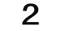


云南盛翔——经验交流
2014年第6期 总99期 电话：0871—68686123

所谓断桩即灌注桩混凝土凝固后不连续，中间被冲洗液等疏松体及泥土填充形成间断桩。
一、造成原因：1、由于导管底端距孔底过高，混凝土被冲洗液稀释，使水灰比增大，造成混凝土不凝固，形成混凝土桩体与基岩之间被不凝固的混凝土填充；2、受地下水活动的影响或导管密封不良，冲洗液浸入混凝土水灰比增大，形成桩身中段出现混凝土不凝体；3、由于在浇注混凝土时，导管提升和起拔过多，露出混凝土面，或因停电、待料等原因造成夹渣，出现桩身中岩渣沉积成层，将混凝土桩上下分开的现象；4、浇注混凝土时，没有从导管内灌入，而采用从孔口直接倒入的办法灌注混凝土，产生混凝土离析造成凝固后不密实坚硬，局部孔段出现疏松、空洞的现象。
二、防治措施：成孔后，必须认真清孔，一般是采用冲洗液清孔，冲孔时间应根据孔内沉渣情况而定，冲孔后要及时灌注混凝土，避免孔底沉渣超过规范规定。灌注混凝土前认真进行孔径测量，准确算出全孔及首次混凝土灌注量。混凝土浇注过程中，应随时控制混凝土面的标高和导管的埋深，提升导管要准确可靠，并严格遵守操作规程。严格确定混凝土的配合比，混凝土应有良好的和易性和流动性，坍落度损失应满足灌注要求。在地下水活动较大的地段，事先要用套管或水泥进行处理，止水成功后方可灌注混凝土。灌注混凝土应从导管内灌入，要求灌注过程连续、快速，准备灌注的混凝土要足量，在灌注混凝土过程中应避免停电、停水。综上所述，通过对机械钻孔灌注桩施工时容易出现工程质量问题的分析及应采取的相应预防措施，只要我们对施工过程多观察、多分析，钻孔灌注桩的施工质量问题一定程度上能得到控制，从而进一步保证工程灌注桩的施工质量。
【郭汝权】

“盛翔监理 建设美好生活”这样的美好愿景在激励所有“想做好，不想混”的盛翔员工的同时，也预示着盛翔监理这匹建筑行业中的黑马，在马年将再创美丽神话。
天南地北 信念高昂 五湖四海 豪情万丈
14年来，盛翔人的足迹遍布天南地北，用责任和务实取得了成绩，用勤奋和智慧赢得了荣誉，助推企业成长为建筑业市场管理行业里的一颗较耀眼的星秀。
如今，作为一家以工程监理为核心业务，工程咨询、工程招标、工程造价为基础业务，以医院项目管理、住宅项目管理、厂房项目管理、别墅项目管理、道桥项目管理、水利项目管理、新农村建设项目管理、农业开发项目管理、绿色建筑管理为创新业务的全资质全过程的工程项目管理服务商，盛翔监理捷报连连。
公司自成立以来荣获过建筑行业先进企业、质量管理优秀企业、突出贡献企业，今年，对盛翔监理而言是铸就品质、提升效益、创新增效的一年。而创建标杆项目是夯实生产管理基础的有利支撑，是提升品质与效益的有力抓手。目前，公司已启动标杆创建工作，在高昂的信念和万丈豪情下，努力拼搏的盛翔企业正通过标准化管理建立、监管运作机制探索、考核激励措施跟进等一系列手段，倾注公司全力创建标杆项目，并适时将试点经验在全司其它项目进行复制推广，以全面提升企业竞争力，塑造盛翔监理品牌。
因为梦想 心朝一个方向 为了荣耀 青春快乐绽放
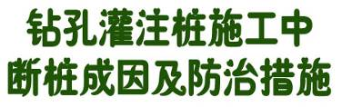
盛翔监理有明确的企业愿景“盛翔监理、建设美好生活”。建筑服务业的性质决定了企业松散型的生产模式，盛翔监理上百名员工来自全国各地。人才瓶颈让盛翔和所有的企业一样，使梦想和愿景的实现都受到了制约。然而，平均年龄为37、8岁左右的盛翔人一直努力着突破自身的瓶颈，把实现企业与个人的梦想对接、把实现双赢放在了公司管理的重要位置。公司不仅组建了青年发展培训学习班，实施了导师带徒弟的“师徒关系制度”，公司敢于大力提拔有抱负和才干的年轻人，并在岗位、薪酬、福利、培训等方面为年轻人才的成长给予支持和倾斜，愿意为他们的成长买单，这是盛翔区别于其他同行的可贵之处。让每个有梦想的优秀员工在盛翔这一大舞台能心想事成。盛翔监理的魅力，尤其是盛翔掌舵人的人格魅力，让越来越多的有志青年看好盛翔的愿景，愿意与盛翔一起共创人生辉煌。大爱的文化底蕴，让每位员工感受到了一种互助、友善、平等、感恩的氛围。在五盛翔公司，能听到了不少发生在这些员工身边的小故事——公司论坛有写着XX同事生日的祝福或是新同事的欢迎词；每当生日来临时，员工的手机上一条温馨的短信会悄然而至；达到工龄的老员工给予的一句短短的感谢和勉励；遇到员工或其直系亲属有困难时，公司会在第一时间送去温馨的祝福和暖暖的问候⋯⋯盛翔监理以其“感情为纽带，家庭为氛围”的情感文化，让员工感受盛翔大家庭的魅力与温暖，让每一颗心不由自主地与公司靠拢，不仅增强了公司的凝聚力，更增强了团队的合作。“手牵手，传递家的温暖；肩并肩，唱响绿色的坚强。” 盛翔监理不仅在公司内营造家的温馨，情的力量，同时还感恩社会，把大爱献给了需要帮助的人，援助安宁中学贫困学生，温泉村白血病儿童等公益活动。盛翔监理作为一家成长发展中的企业，已经拥有企业文化的雏形和由此形成的“磁场效应”：“盛翔监理 建设美好生活”的企业愿景、“规范化、持续化管理；使管理项目安全、经济、科学合理；让世界更加美好”的使命、“以感情为纽带，以家庭为氛围”的情感文化、还有“合适即人才”的用人理念与“用事和数据说话，一对一的责任，言必行、行必果，有事就在会议桌上说，共同打造人际关系和谐企业”的企业理念等，笃实而具特色，让员工身同感受，让社会敬佩有加，更是大家共同看好盛翔愿景的最大理由。“以大地的坚守，描绘天空的宽阔；以共享的灯火，点亮愿景的光芒”。如今，公司的员工们已经成为了企业文化建设的积极参与者。

“盛翔监理 建设美好生活”体现了盛翔人高尚的境界与品质，是盛翔监理区别于业内其他企业重要的特征，也是盛翔人自信、自豪的体现。盛翔看中能力，坚持用人唯贤；盛翔注重培养，不断自我完善；盛翔强调创新，鼓励开拓进取。盛翔对每个员工提出了必须具备强烈的责任感，要有终身学习的态度，具备艰苦创业的精神，学会坚持，有真诚的感恩之心⋯⋯独特的企业文化，让盛翔人在盛翔监理舞台上实现着人生价值；独特的企业文化，更将促使盛翔公司经济效益的突飞猛进。愿盛翔监理在不久的将来能遥遥领先于国内的同行，在行业中起到榜样作用。
【杨朝丽】

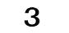
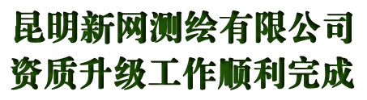
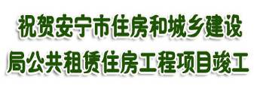
2014年第6期 总99期 电话：0871—68686123
云南盛翔——监理业绩

本工程为安宁市住房和城乡建设局公共租赁住房工程项目监理服务，工程项目位于安宁市大屯新区。建筑面积约77000平方米，工程造价12379万元。
建设单位：安宁市住房和城乡建设局
设计单位：昆明民用建筑设计研究院有限公司
施工单位：江苏润扬建设工程有限公司
监理公司：云南盛翔工程建设监理咨询有限公司
该工程已按施工合同完成了工程内容，在监理过程中，我公司针对该项目的特点，组建了工程项目监理部对工程项目进行全过程的监理，监理人员到位措施到位，对每一分部分项的监理到位，对质量、安全的控制到位，日常工作协调到位，监理工作满意。于2014年4月30日竣工验收且交付业主使用。
【张宝君】

测绘公司自2005年4月12日成立，2005年5月18日取得丙级资质，证号：丙测资字53000142号，经营范围：工程测量、地籍测绘、房产测绘。
历经近9年的艰苦创业，聚集了一支团结的，有理想、有抱负、有能力的年轻技术队伍，公司现有在职员工36人，专业技术人员18人（其中：高职2人,中级职称7人,初职9人）；公司员工平均年龄31岁。
几年来，我公司力求“以质量求生存，以信誉求发展”的宗旨服务于社会，在社会各届的大力支持和广大工程技术人员的辛勤工作下，2013年末公司业绩、注册资金、专业技术人员、仪器设备等硬件均达到国家测绘地理信息局乙级资质的条件，公司积极组织相关人员准备升级材料，于2014年4月18日经云南省测绘地理信息局批准，公司测绘资质晋升为乙级资质，证号：乙测资字53000122号，经营范围：工程测量（增加地下管线测量）、地籍测绘、房产测绘。
资质升级的成功，打破了公司原有业务范围，大大提升了公司在测绘市场的硬件条件和参与市场竞争的能力，为公司的快速、健康发展奠定坚实基础，标志着公司在测绘领域实现了质的飞跃，在今后的工作中，公司依靠“信守合同、科技领先”的经营理念，不断提高测绘水平，以一流的测绘成果服务客户，以一流的测绘业绩奉献社会。
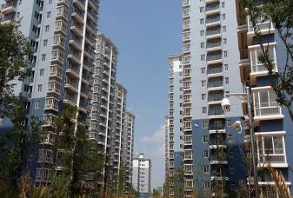
【测绘公司.朱萍】
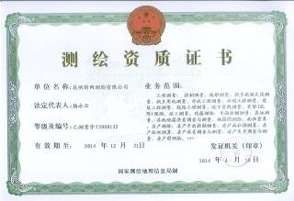
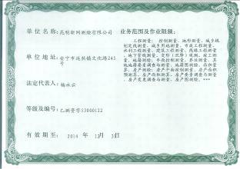

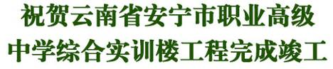

本工程为云南省安宁市职业高级中学综合实训楼工程，工程项目位于云南省安宁市职业高级中学内。工程总建筑面积14859.29㎡，建筑占地面积3880.08㎡。建筑层数为五层，局部六层。
本工程结构类型为框架结构，建筑耐久年限： 50年。工程设计抗震设防烈度为八度，耐火等级为二级，防火分类为二类，屋面防水等级：Ⅱ级。基础形式为钢筋混凝土柱下独立柱基础。
该工程施工管理内容为：基础施工、基础土方开挖、主体工程施工、室内外装饰，室内外给水、排水、消防、室外总图、室内照明电器工程、弱电工程等。工程墙体材料为混凝土免烧空心砖。
【李建伟】



普洱人家小区位于普洱市思茅区北部开发区振兴北路西侧，于2010年3月10日开始实施，工程规模约20万平方米，建设投资约2800万元，是一座新型小区住宅。
【普洱分公司】

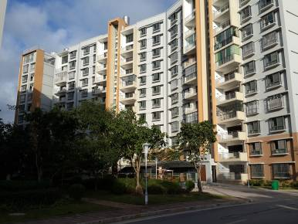

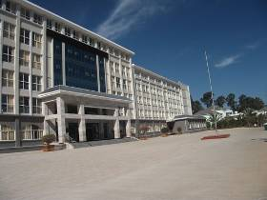
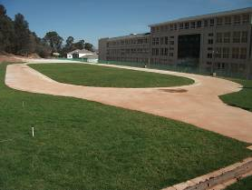

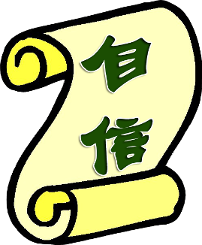
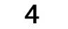
自信是人生的一道重要命题，是人的一种品格，一种风度、气质，也是一种自我行为艺术，人生的一道风景。相信自己，正确的认识、评价自己，准确的把握、驾驭自己。是一个人珍爱生命，珍爱生活的基本条件。人的一生中，只要生存、生活，就需要拥有自信；而要提高生命的价值，生活的质量，更需要自信。
2014年第6期 总99期 电话：0871—68686123
云南盛翔——监理驿站
自信就是要有坚定的理想、目标，执着的追求，并在任何情况下都不动摇，使之成为自己的精神支柱。无论前进的道路多么坎坷，任务多么艰巨，不畏缩，不退却，相信办法总比困难多；无论经历多少次失败，都不灰心，不气馁，坚定不移，百折不挠，直到成功为止。自信需要藐视困难，有战胜一切困难的胆魄和勇气，特别是要敢于冒风险，具有超前意识。
人生之苦恼，大都来自于自己，往往不是别人强加于你，而且你自己折磨自己。这种折磨大都来自于心态，心态的不平衡是滋生苦恼的病根。当然这种苦恼离不开名利、欲求。但是只要你心中拥有自信，你的心情就会开朗，你的胸怀就会广阔，就会在困境中坦然面对困境，在苦闷中摈弃苦闷，在烦恼中超脱烦恼。你就会走出雾霾，踏破风雨，登上风光无限的险峰。你就会在山穷水尽时步入柳暗花明。
人生无论事业、工作、生活，都离不开自信。生命中的任何事情，生活中的任何活动，都不能靠别人施舍，必须靠自己的自信去刻苦实践，埋头苦干。越是困难的时候越是要增强自信心，用坚定的自信心支撑自己，克服困难，战胜困难，夺取一个个成功。
自信是一种理智，是一种自我陶冶的人生修养，是一种人生的干练与成熟。自信是建立在自己的魄力、魅力、能力基础之上的。“艺高人胆大”，没有能力、水平，没有素养、修养的自信只能是胡干蛮干，一事无成，留下教训和遗憾。
【金平分公司】

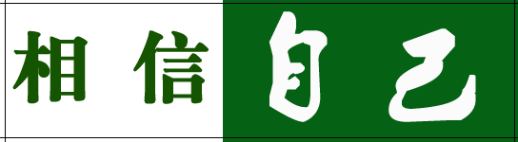

其实无论做什么事，如何去做。都必须相信自己，别人才会更相信你，因为相信了自己，才会有信心一直做下去，才会学的自我欣赏，才会学有所成。不要害怕困难，也不要害怕自己不行，因为不试又怎么知道？不经历风雨有怎能见彩虹？相信自己就是塑造未来。
伴着盛开的花，蝴蝶才能快乐地飞舞；带着希望，梦想才能飞往高处；迎着温暖的风，我们不再感到孤独。用自己的实力来证明自己，不停下追逐快乐的脚步，不停下追赶幸福的步伐，最后获得最勇敢的幸福，只因相信自己，一直相信自己。也未曾说过放弃。
相信自己，用自己的双手去创造一个属于自己的天堂。卸下重负，张开双翼，自由的翱翔于天边。相信自己，扬起自信的风帆，驶向成功的彼岸！
人的一大部分的事都是凭感觉而定的，但这种感觉从何而来呢？它源于以往的习惯。乐观的人无论做什么事都是积极主动的，虽然有时稍欠慎重，但却无妨大局。即使事情做得不尽如意，也不会茫然不知所措地遗下很多憾事，而且满怀希望以为今后一定能成功。悲观的人则把一切事都想得很难，生活中总是处于被动。本是举手之劳的事情却认定自己无能为力。所以，到了事情迫在眉睫非做不可时。
假如要去做一件必须做的事，乐观的人就不会顾虑重重，而会全力以赴，一旦遇到困难，马上与人商量，寻求解决的办法；但消极的人却不然，他们先不着手工作，而是在自己面前摆上堆积山的资料，喝着茶，冥思苦想该如何干，他们心中所想无非就是这么难，怎么做之类的事结果增加了烦恼，丧失了信心。
对任何人来说，只要有了干劲，就会集中精力，一小时的工作，半小时就完成。所以每做一件事，尤其是非做不可的事，我们要时常提醒自己：“一点也不难，很容易，肯定能成功。”这种鼓励可以使我们从消沉中解脱出来，产生对学习和工作的勇气和信心。
相信自己，我能行，相信自己是最棒的，做事前三思而后行，多思考，动脑筋多想办法，相信没有过不去的坎。要有愚公移山的坚定不移的精神，一天比一天充实，一天比一天过得有意义，相信自己，相信自己的思考能力，相信自己处理事情的办法，相信自己动手操作的能力。
再复杂的事情也是多个简单加起来的，所以要从简单的思路想起，多看、多动、多想、多思，这不仅仅是人成长路上的智慧之处，也是生活必需之处。
相信自己，别人才能信任我们，相信自己，自己才会越来越强，相信自己，才会向心中的梦想前进，相信自己，才会勇往直前，走向成功的彼岸。
相信自己，勇敢向前，到达彼岸。 【武艳林】


2014年3月22日参加了公司组织的第三批拓展训练培训,回来后双脚酸疼，爬楼梯都困难，但细细回味，我觉得这是一次有意义的活动，对我来说不仅是身体上的挑战更是精神上的一笔财富。
这次训练让我印象最深刻的是空中抓扛项目和毕业墙团体项目，空中抓扛考验的是我们的心理极限，看着队友攀上高空有的二话不说顺利完成的，有的拖拉的不敢跳的。我在下面一直作心理斗争，轮到我了，心里砰砰直跳，穿安全服时脚都不听使换，开始攀爬的时候我一直自己在给自己鼓气，心里一直默念我一定行，后来真的觉得不那么恐惧了，全身心投入，心里只有一个目标，我一定能完成，站在那高高的钢杆的顶盘上，只能放下一双脚的地方，我本能地想去拉那个吊绳，但瞬间明白那起不到作用，我试图努力的使自己保持平衡，深呼吸，纵身跳跃，成功完成了任务。其实在生活中在工作中也一样，如果我们气馁了，往往事半功败，事情得不到更好的处理，如果我们心里充满自信，觉得自己一定能行，事情往往会有好的结果。另外一个项目是毕业墙项目，一堵4米的光滑高墙，没有任何工具，要求所有的队员都翻越过去，才算胜利。这个项目没有哪一个人能够独立完成，而团队可以做到，希望大家配合协作。当教练哨声响起的时候，有的人甘愿做人梯，任人踩踏，每个人都奋勇争先，相互支持与合作，团队精神在这里得到完美体现。这个项目给予我的，除了感动，还是感动。为第一个爬上墙头，坚持救上一个又一个同伴的队友感动！为在下面咬着牙甘当基石，让一个个同伴们踏着自己的肩头的队友感动！为指挥大家伙儿安全，用自己的双手将同伴们一个一个高高举起的队友感动！当墙下只剩下了一个队友，再没有人给他当基石供他向上攀爬的时候，于是，一个体重较轻的队友先上去，让墙下的队友抓住了这个队友的脚成功跃上墙头的时候，响起了经久不息的掌声，我们为我们的成功贺彩。
通过这次训练，我们收获了自信坚强，再一次感受到团队凝聚力的重要性，我们将把这份财富带动到我们的工作和生活中，让自己有个全新的改变。
【朱玲】

